На все формы в данной инструкции приведены ссылки
Как переходить по ссылкам

Вставляем ссылку и нажимаем «Перейти»
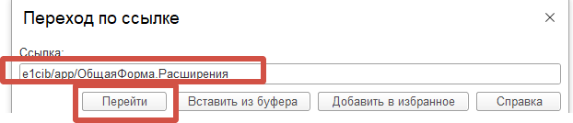

Данное расширение предназначена для работы с конфигурациями 1С УТ11.3 , ERP 2.5 и более новыми, которые используют версию БСП (библиотеку стандартных подсистем) 3.1 или более новую
1. Установка/обновление расширения
https://disk.yandex.ru/i/sL-T08Enm7MdCA

Переходим в форму настройки расширений e1cib/app/ОбщаяФорма.Расширения
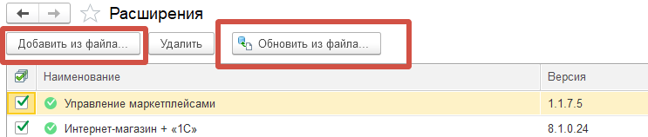
- Выбираем что мы хотим сделать
- Выбираем файл и далее действуем по инструкциям программы
- перезаходим в 1С

2. Настройка взаимодействия с сервисом МПФИТ

https://disk.yandex.ru/i/Xhwim8uW7snbQQ
Переходим в форму настройку расширения МПФИТ e1cib/app/Обработка.МПФИТ_НастройкаСистемы
Вводим свой токен и ID своей компании
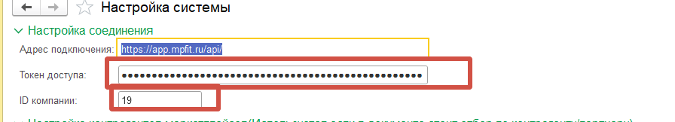
Если у Вас в базе много организаций и токенов МПФИТ, вы можете их указать в таблице ниже
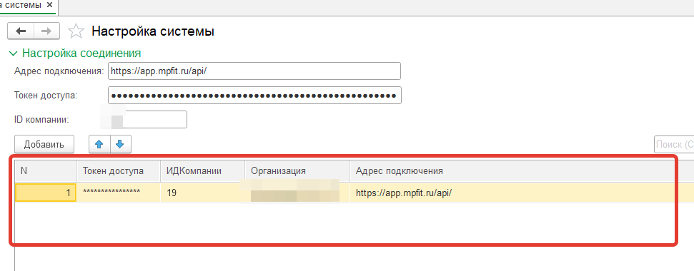
Блок «Настройка контрагентов» применяется для отбора документов отгрузки(минимизации ошибок)
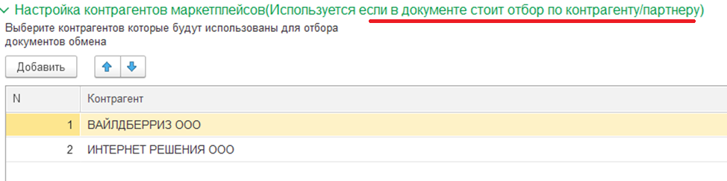
Если отбор не нужен, его можно не заполнять
Блоки «Настройка подбора документов..» предназначены для настройки отбора документов «Приема» и «Отгрузки». Отбор настраивается аналогично отборам в отчетах 1С
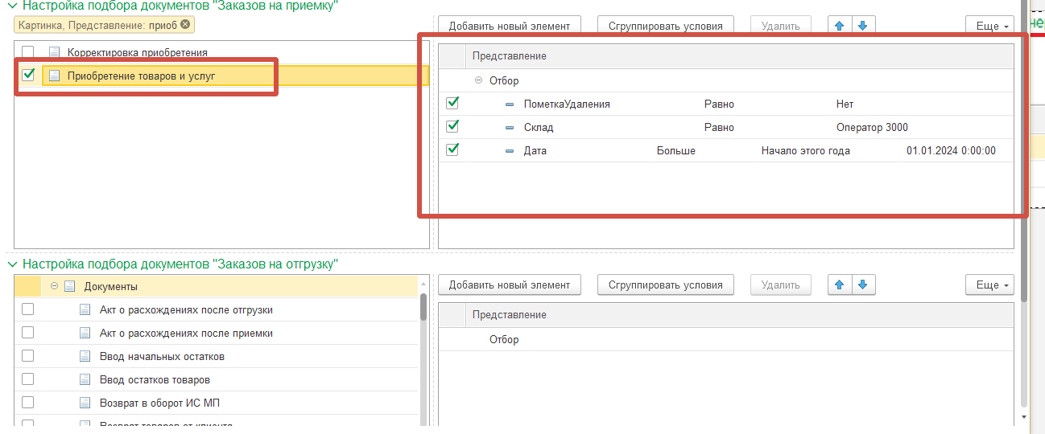
Настройки блоков аналогичны.

Далее идет блок настройки свойств номенклатуры для загрузки в 1С
Поля блока не являются обязательными, но желательно заполнить последнии 2 поля
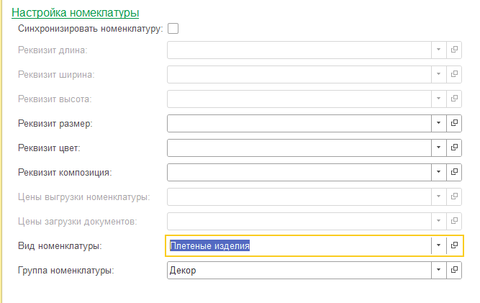

Для сохранения настроек закрываем форму

3. Установка соответствия номенклатуры 1С и МПФИТ
https://disk.yandex.ru/i/Hkbs3xllHgpOyg
Существует два способа настройки соответствия «номенклатуры» 1С и МПФИТ
3.1 Для каждой позиции
В карточке Номенклатуры/Характеристики/Серии выбираем пункт «Соответствие товаров МПФИТ»
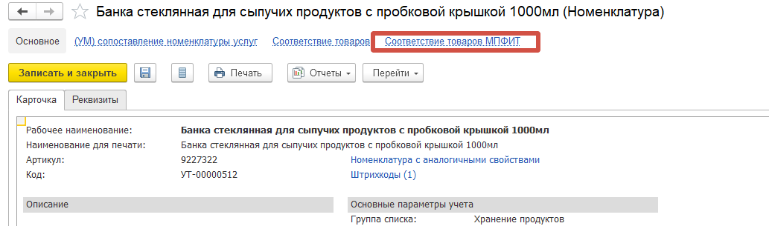
Заполняем внешний код
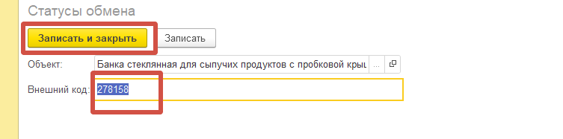
В настоящий момент в МПФИТ код это только числа

3.2 Через выгрузку и загрузку файла

- Открываем форму e1cib/app/Обработка.МПФИТ_ВыгрузкаЗагрузкаСоответсвийНоменклатуры
- Выбираем склад который в вашей системе «привязан» в МПФИТ
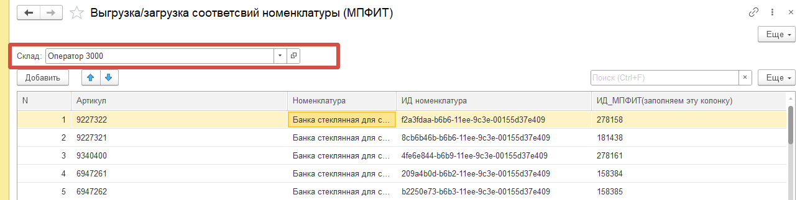
- Выгружаем полученные данные в файл
- и отправляем файл сотрудникам ответственным за ввод номенклатуры в МПФИТ
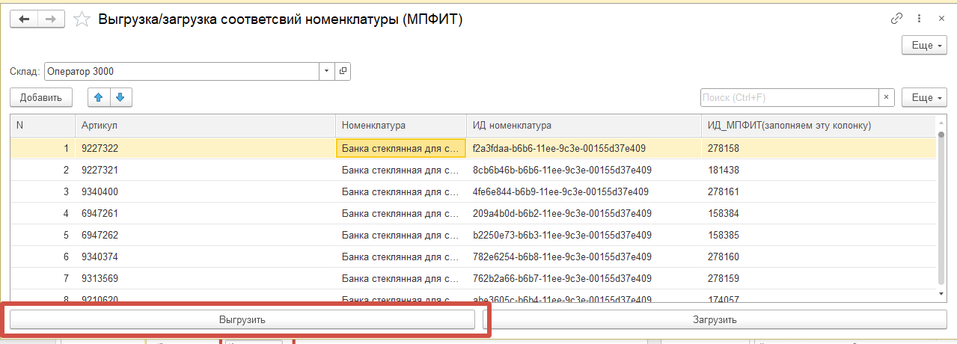

- Получаем файл обратно и загружаем его в систему
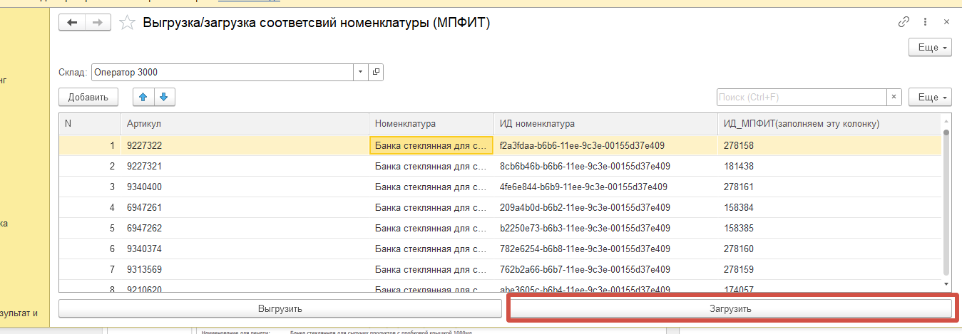
3.3 Загрузка номенклатуры из МПФИТ в 1С

4. Настройка регламентного задания МПФИТ в 1С
https://disk.yandex.ru/i/I9H_lK-KM9iyjQ

Получение статуса обработки документов из МПФИТ в 1С выполняется регламентным заданием

Настройка расписание запуска фонового задания выполняется стандартным способом
- перейдем в форму e1cib/app/Обработка.РегламентныеИФоновыеЗадания
- ждем заполнения
- находим нужное задание и настраиваем расписание
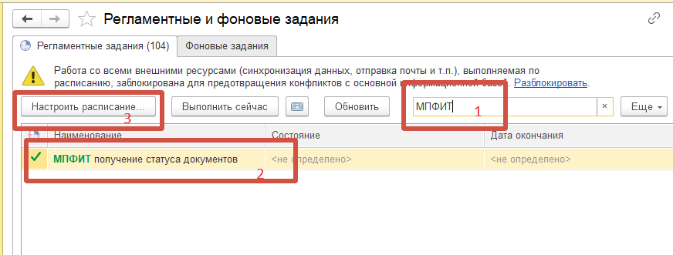
Также задание можно запустить прямо из этой формы
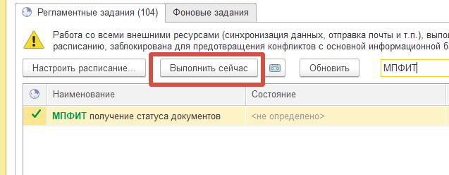

5. Выгрузка документов и отслеживание статусов в системе МПФИТ
https://disk.yandex.ru/i/1HPp7JQO17y8pg

5.1 Как выгрузить документ в МПФИТ
Заходим в документ, который мы ходим выгрузить
И нажимаем кнопку «Выполнить обмен»
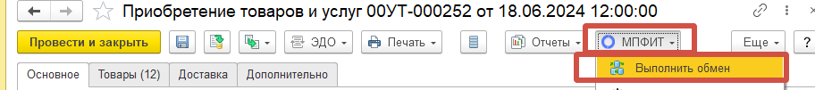
Затем выберите вид отгрузки
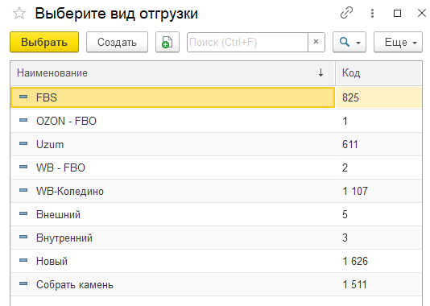
Датой документа в МПФИТ будет выгружена максимальная из 2х дат:
- дата документа
- текущая дата
Статус документа можно отслеживать через документы. Будет меняться картинка кнопки
- Документ создан в системе МПФИТ и ожидает обработки
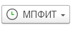
- Документ обработан без ошибок
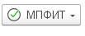
- Документ обработан с ошибками
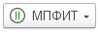
Для таких документов автоматически создается Акт расхождения – который необходимо дозаполнить
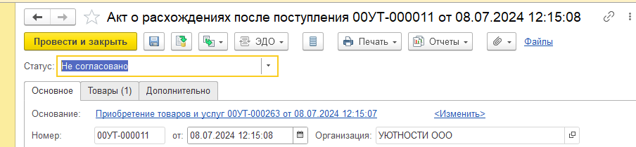
5.2 Групповой просмотр статусов документов
Статусы документов можно массово просмотреть через отчет e1cib/data/Отчет.МПФИТ_СостояниеДокументов
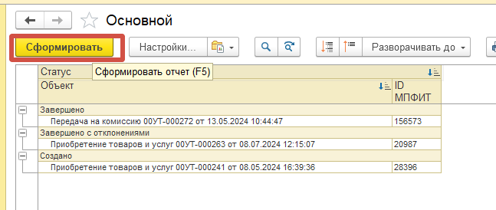

5.3 Добавление этикеток к заявкам на отгрузку
В любой момент (как до выгрузки документа, так и после этого ) мы можете перейти в меню «МПФИТ-Этикетки»
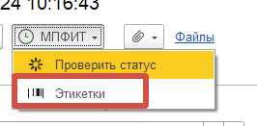
И ввести там любую интернет ссылку
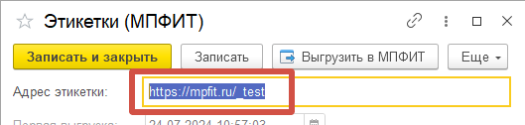
-Если документ ещё не выгружен, то кнопка выгрузки этикетки в МПФИТ будет недоступна
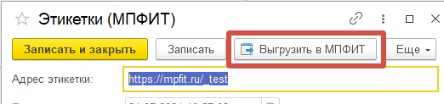
И эта информация выгрузиться вместе с документом

-Если документ уже выгружен, то также возможно войти в это меню и добавив информацию , выгрузить её самостоятельно.
Внимание! Данные не затираются, а складываются
Результат 2 выгрузок выглядит следующим образом:
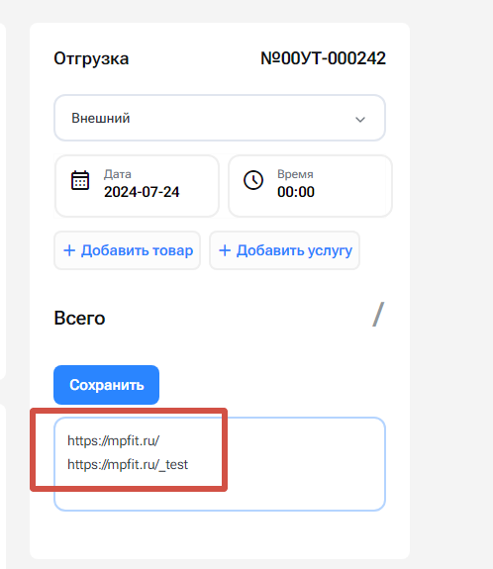
6. Групповая загрузка документов из МПФИТ в 1С
В списках настроенных документов появляется кнопка “Загрузить документы”
Если вы хотите загрузить все документы
- Начало поиска ставим в 1
- Нажимаем кнопку “Обновить”
- 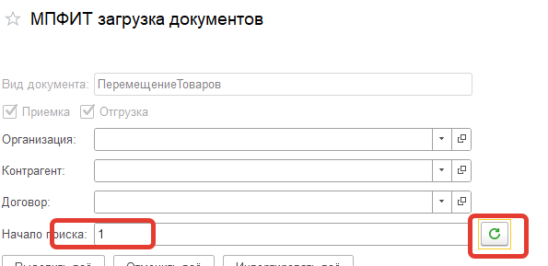
Если у Вас в настройках обмена в отборе указан отбор на равно
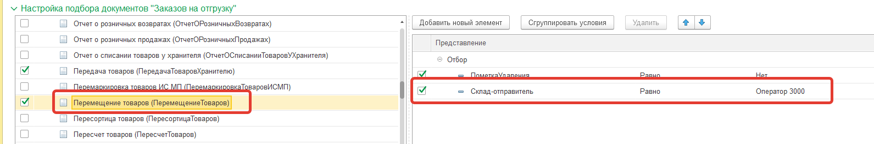
То при загрузке это поле будет выставылено в данное значение

